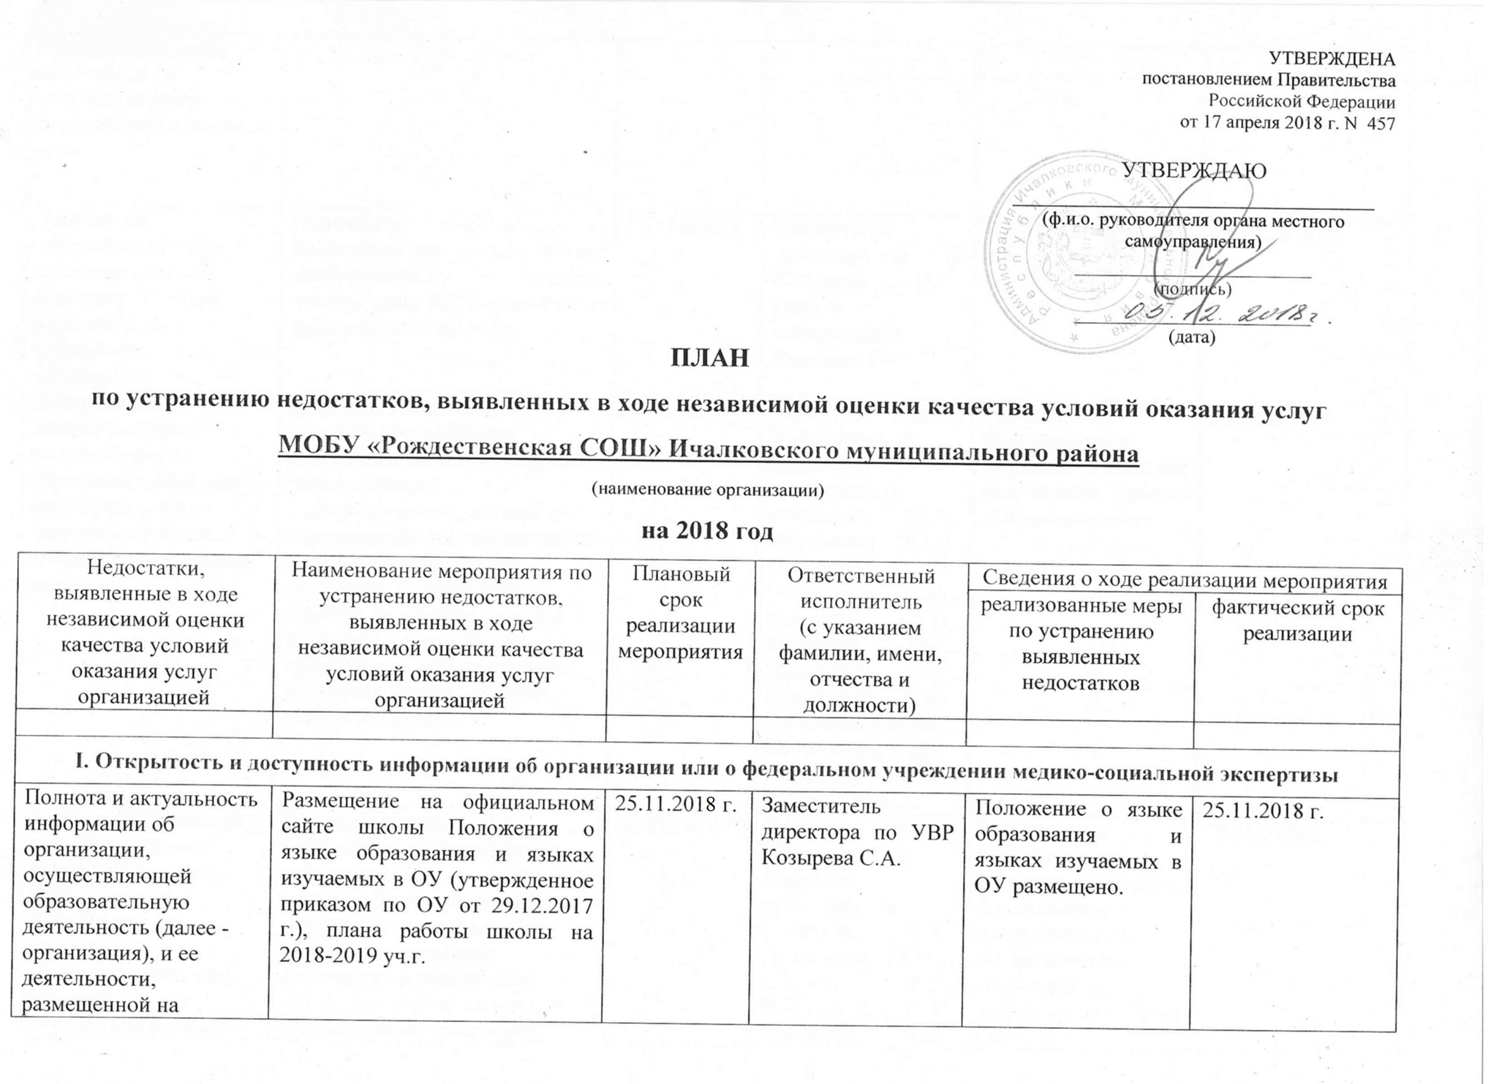
УТВЕРЖДЕНА
постановлением Правительства
Российской Федерации
от 17 апреля 2018 г. N 457

УТВЕРЖДАЮ
________________________________
(ф.и.о. руководителя органа местного самоуправления)
_____________________
(подпись)
_____________________
(дата)
ПЛАН
по устранению недостатков, выявленных в ходе независимой оценки качества условий оказания услуг
МОБУ «Рождественская СОШ» Ичалковского муниципального района
(наименование организации)
на 2018 год
Недостатки, выявленные в ходе независимой оценки качества условий оказания услуг организацией | Наименование мероприятия по устранению недостатков, выявленных в ходе независимой оценки качества условий оказания услуг организацией | Плановый срок реализации мероприятия | Ответственный  исполнитель  (с указанием фамилии, имени, отчества и должности) | Сведения о ходе реализации мероприятия
 |  |  |  | реализованные меры по устранению выявленных недостатков |  | фактический срок реализации

I. Открытость и доступность информации об организации или о федеральном учреждении медико-социальной экспертизы
Полнота и актуальность информации об организации, осуществляющей образовательную деятельность (далее -организация), и ее деятельности, размещенной на официальном сайте организации в информационно-телекоммуникационной сети | Размещение на официальном сайте школы Положения о языке образования и языках изучаемых в ОУ (утвержденное приказом по ОУ от 29.12.2017 г.), плана работы школы на 2018-2019 уч.г. | 25.11.2018 г. | Заместитель директора по УВР Козырева С.А. | Положение о языке образования и языках изучаемых в ОУ размещено. |  | 25.11.2018 г.
Наличие на официальном сайте организации в сети Интернет сведений о педагогических работниках организации | Обновление информации о педагогических работниках: преподаваемые классы, прохождение КПК, пополнение информации о наградах | 25.11.2018 г. | Заместитель директора по УВР Козырева С.А., учитель информатики Федотова О.С. | Информация обновлена |  | 25.11.2018 г.
Доступность взаимодействия с получателями образовательных услуг по телефону, по электронной почте, с помощью электронных сервисов | Провести ученические и родительские собрания, разработать памятку «Обратная связь» с целью информирования участников образовательных отношений об условиях использования созданных на сайте школы страниц, интерфейс которых позволяет в полной мере организовать обратную связь: «Гостевая книга», «Форум», «Обратная связь». | 30.11.2018 г. | Директор школы Учеваткин С.А.  Классные руководители (Федотова Н.А., Дудочкина Ю.С., Сабурова Т.Г., Чекушкина С.А., Кокурина Л.И., Федотова О.С., Планкина Е.А., Мокроусов А.Ю., Прончатова Н.Вал., Прончатова Н.Вас., Панишева С.С., Винтина М.М.) | Родительское общешкольное собрание проведено, разработана памятка «Обратная связь» |  | 30.11.2018 г.
Доступность сведений о ходе рассмотрения обращений граждан, поступивших в организацию от получателей образовательных услуг (по телефону, по электронной почте, с помощью электронных сервисов, доступных на официальном сайте организации | Провести родительские собрания по ознакомлению с документами, регламентирующими работу с обращениями граждан, с общими сведениями о физических и юридических лицах, которые принимают и рассматривают обращения граждан (почтовые адреса и номера телефонов, e-mail, адреса официальных сайтов, ФИО руководителей образовательной организации; учредителя; Рособрнадзор, Министерство образования и науки РФ)  2. При регистрации обращений граждан указывать способ информирования о результатах рассмотрения (по телефону, по электронной почте, с помощью электронных сервисов) | 30.11.2018 г. | Директор школы Учеваткин С.А.  Классные руководители (Федотова Н.А., Дудочкина Ю.С., Сабурова Т.Г., Чекушкина С.А., Кокурина Л.И., Федотова О.С., Планкина Е.А., Мокроусов А.Ю., Прончатова Н.Вал., Прончатова Н.Вас., Панишева С.С., Винтина М.М.) | Родительское общешкольное собрание проведено,  Родительская общественность ознакомлена с документами, регламентирующими работу с обращениями граждан |  | 30.11.2018 г.

II. Комфортность условий предоставления услуг
Материально-техническое и информационное обеспечение организации | Обновление материально- технической базы в рамках полученной денежной премии от Главы РМ победителям республиканского конкурса общеобразовательных организаций Республики Мордовия, внедряющих инновационные образовательные программы | В течение учебного года | Директор школы Учеваткин С.А. | Заключение контрактов с поставщиками на приобретении оборудования |  | В течение учебного года
Наличие необходимых условий для охраны и укрепления здоровья, организации питания обучающихся | Размещение на официальном сайте школы информации о результатах проверок Ростехнадзора, Роспотребнадзора | До 31.12.2018 г. | Директор школы Учевактин С.А. | Размещена информация о результатах специальной оценки условий труда |  | 03.12.2018 г.
Условия для индивидуальной работы с обучающимися | Размещение на официальном сайте школы индивидуальных заданий для одаренных детей и для устранения пробелов в знаниях учащихся | В течение учебного года | Учителя-предметники | Размещены задания по предметам в разделе «Дистанционное обучение» |  | В течение учебного года
Наличие дополнительных образовательных программ | Расширение спектра дополнительных образовательных программ, размещение на официальном сайте рабочих программ дополнительного образования | 31.12.2018 г. | Педагоги дополнительного образования | Размещена рабочая программа дополнительного образования детей технической направленности |  | 04.12.2018 г.
Наличие возможности развития творческих способностей и интересов обучающихся, включая их участие в конкурсах и олимпиадах (в том числе во всероссийских и международных), выставках, смотрах, физкультурных мероприятиях, спортивных мероприятиях, в том числе в официальных спортивных соревнованиях, и других массовых мероприятиях | Размещение на официальном сайте информации об  олимпиадах о конкурсах, смотрах, о мероприятиях различного уровня. Размещение на официальном сайте информации о наличии обучающихся в образовательной организации, победителей олимпиад. конкурсов, смотров и др | В течение года | Администрация школы, учителя-предметники, педагоги дополнительного образования | Размещена информация об итогах участия учащихся в республиканском молодежном инновационном конвенте 2018 |  | 30.11.2018 г.
Наличие возможности оказания психолого-педагогической, медицинской и социальной помощи обучающимся | 1. Продолжить оказание психолого-педагогической помощи обучающимся и их родителям, работникам учреждения: -профилактическое направление (профилактика и предупреждения возникновения дезадаптации обучающихся, разработка конкретных рекомендаций педагогическим работникам и родителям по оказанию помощи в вопросах воспитания, обучения и развития с учётом возрастных и индивидуальных особенностей; обеспечение решения проблем связанных с обучением, воспитанием, психическим здоровьем детей) - консультативное направление (цикл консультаций для учащихся и их родителей «Как успешно сдать ГИА»);  2. Регулярное обновление информации на школьном сайте в разделах «Медико-психологическая служба».  3. Размещение Положения о психолого-медико-педагогическом консилиуме (приказ об утверждении № 248-ОД, от 01.09.2018 г.) | В течение учебного года  До 26.11.2018 г. | Педагог-психолог Раужина Т.В. | Размещено Положения о психолого-медико-педагогическом консилиуме |  | 23.11.2018 г.

III. Доступность услуг для инвалидов
Наличие условий организации обучения и воспитания обучающихся с ограниченными возможностями здоровья и инвалидов | Размещение на сайте школы информации о работе учреждения по вопросам, связанным с обеспечением доступности для инвалидов объекта и услуг в соответствии с законодательством РФ и законодательством Республики Мордовия  Организация обучения детей-инвалидов | До 26.11.2018 г. | Заместитель директора по УВР Козырева С.А. | Размещены адаптированные образовательные программы для учащихся с ОВЗ. |  | 25.11.2018 г.

IV. Доброжелательность, вежливость работников организации или федерального учреждения медико-социальной экспертизы
- | - | - | - | - |  | -

V. Удовлетворенность условиями оказания услуг
Доля получателей образовательных услуг, которые готовы рекомендовать организацию родственникам и знакомым, от общего числа | Информирование о работе образовательной организации через официальный сайт учреждения, информационные стенды, средства массовой информации. | До 31.12.2018 г. | Директор школы Учеваткин С.А., заместитель директора по УВР Козырева С.А., заместитель директора по ВР | В рамках общешкольного родительского собрания проведено анкетирование родителей об удовлетворенности качеством оказания образовательных услуг |  | 30.11.2018 г.

